北京理工大学申请同等学力研究生网报填报手册
一、登录系统
在浏览器地址栏输入链接 https://yz.bit.edu.cn/yzbm 访问北京理工大学研究生报考服务系统，推荐使用 360浏览器、QQ浏览器。
在招生项目中选择“同等学力申请硕士博士学位”，进入网报登录页面。在该页面可以进行账号登录、新用户注册、找回用户名、找回密码等功能。
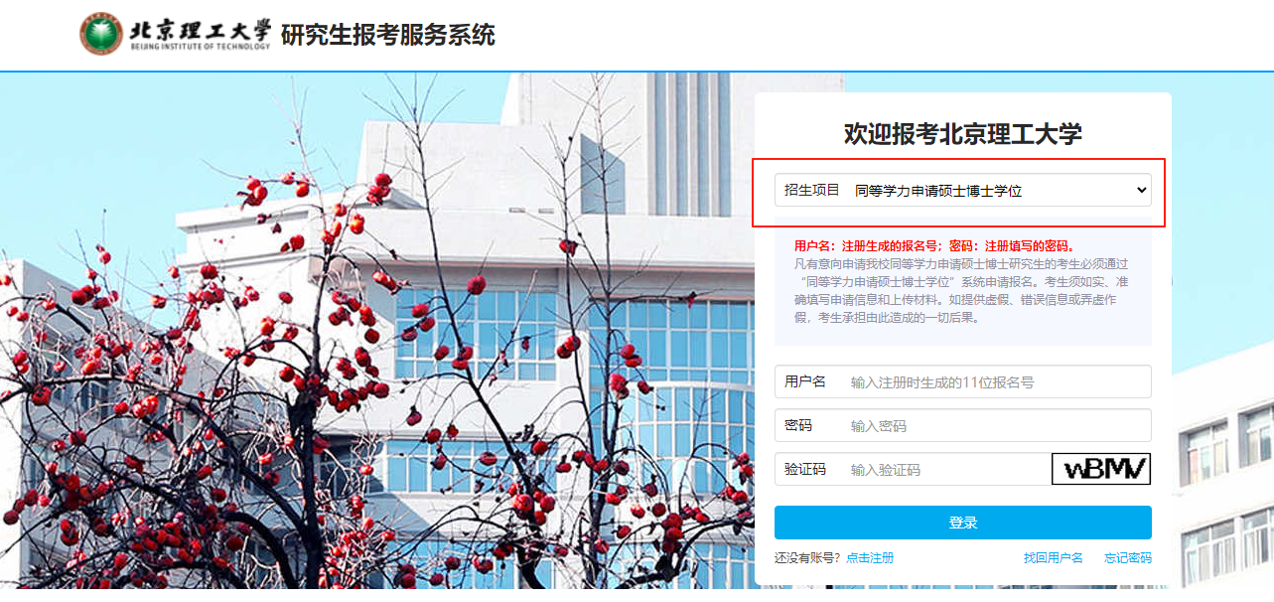
1．新用户注册
在登录页面点击“点击注册”链接，进入新用户注册页面。用户根据页面提示填写正确的信息，填写完成后点击“立即注册”按钮，系统将对用户填写信息进行核对检查，检查通过后将自动生成报名号，否则将给出错误提示信息。
注意： 1同一证件号码只允许注册一次；2 注册成功后，证件号码将无法修改；3若忘记用户名，可在登录页面点击“找回用户名”链接，进入找回用户名页面，输入页面要求提供的个人相关信息，点击“找回用户名”按钮，系统将对信息进行核对检查，检查通过后可在系统找回用户名，否则将给出错误提示信息。4登录密码不提供找回功能，请牢记您的密码。若忘记密码，请通过系统提供的“忘记密码”功能进行重置。
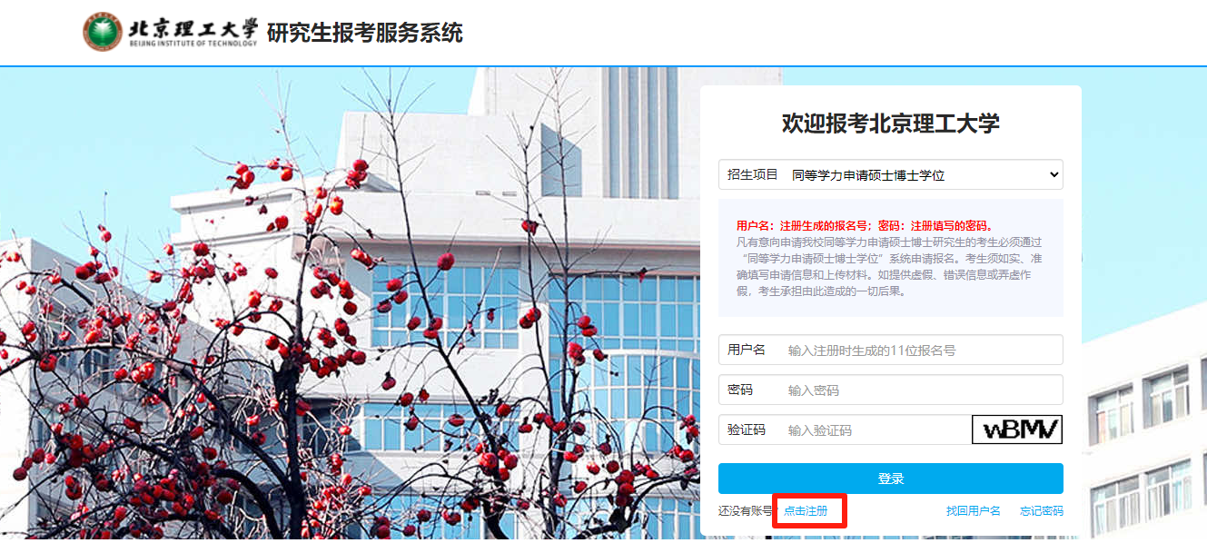
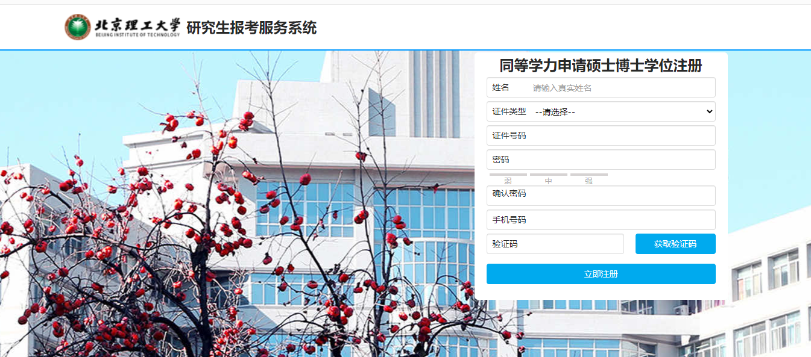
2．登录系统
进入登录页面，确保招生项目为“同等学力申请硕士博士学位”，输入注册时生成的报名号、登录密码和页面随机生成的验证码，点击“登录”按钮，系统将对填写信息进行核对检查，检查通过后进入“同等学力申请硕士博士学位”网报首页，否则将给出错误提示信息。
二、填报申请信息及上传材料
登录成功后，系统自动跳转至“同等学力申请硕士博士学位”网报首页。点击页面按钮可查看或调用对应功能。
按照系统提示依次填写完成个人信息、报考信息(报考专业可提前参看同等学力招生专业目录)、学历学位信息、主要工作、主要成果、照片上传、材料上传。
上传照片要求： （1）照片要求：近期拍摄、单色底、免冠、清晰、像素不低于252*312、大小 30K 以内、正面彩色照片。务必按要求上传，否则按无效报名处理。（2）可点击“查看照片制作帮助文档”按钮查看系统帮助信息。（3）上传步骤：点击“选择照片”按钮选择准备好的报名照片--点击“确认上传”按钮将报名照片上传至系统。
三、报名信息提交
该页面汇总前面所有信息，供提交前二次检查确认，如有问题可返回对应页面进行修改。检查确认无问题后，可点击下方“确认并提交”按钮，核对报名信息无误后完成信息填报。
网上填报信息提交完成后等待报考单位初审。如需修改报名信息或补充报考材料需联系报考单位退回后修改提交。
四、查看报名状态
在网报首页点击“报名状态查询”链接，进入报名状态查询页面，可查看当前报名状态。当报名状态为“报名初审通过，待资格审查。”
初审通过后可下载打印《北京理工大学同等学力人员申请硕士/博士学位资格审查表》。

本手册仅用于指导考生网上报名，其余未尽事项请查阅我校研招网公布的“北京理工大学2025年同等学力人员申请学位招生简章“及最新通知。

==文档结束==

